Complejidad Algorítmica: Big O Notation
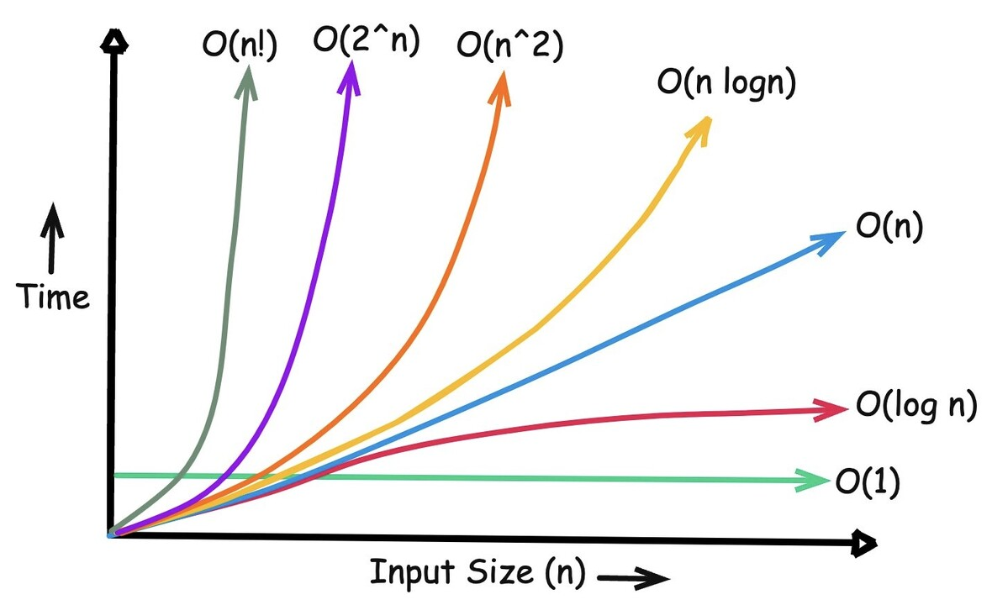

¿Qué es Big O?
Definición Practica:
Big O describe como crece el tiempo de ejecución cuando aumenta el tamaño de entrada.
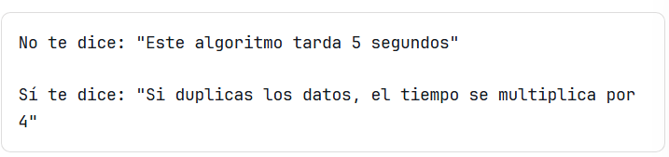
¿Por qué es importante?
Imagina que tienes dos algoritmos para ordenar una lista:
- Algoritmo A: Tarda 1 segundo con 100 elementos
- Algoritmo B: Tarda 2 segundos con 100 elementos
¿Cuál es mejor? No lo sabemos aún.
Si duplicamos los datos a 200 elementos:
- Algoritmo A: Tarda 10 segundos (10x más lento)
- Algoritmo B: Tarda 4 segundo (2x más lento)
Ahora Algoritmo B es mejor, aunque empezó más lento. Esto es lo que Big O predice.
Ejemplo Intuitivo: Buscar en una Lista
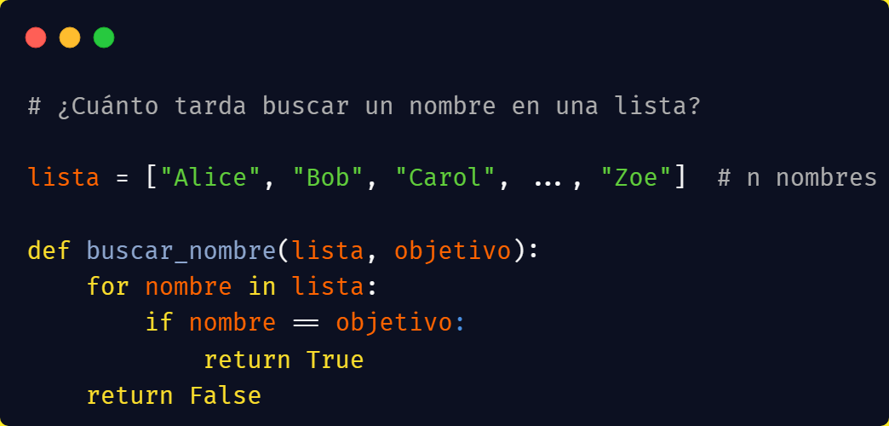
¿Cuántas comparaciones necesita?
R: Depende de DONDE está el nombre:
Escenario 1: "Alice" (primero)
→ 1 comparación
Escenario 2: "Carol" (posición 3)
→ 3 comparaciones
Escenario 3: "Zoe" (último)
→ n comparaciones

Escenario 4: "Xander" (no existe)
→ n comparaciones (revisa toda la lista)
EN PROMEDIO: n/2 comparaciones
Pero Big O ignora constantes → O(n)

